|  |  |
| --- | --- |
|  | |
| МИНИСТЕРСТВО НАУКИ И ВЫСШЕГО ОБРАЗОВАНИЯ РОССИЙСКОЙ ФЕДЕРАЦИИ | |
| Федеральное государственное автономное образовательное учреждение высшего образования | |
| **«Дальневосточный федеральный университет» (ДВФУ)** | |
| **Институт математики и компьютерных технологий** | |
| **Департамент информационных и компьютерных систем** | |
| **ОТЧЁТ** | |
| по лабораторной работе №7 | |
| по дисциплине «Высокопроизводительные вычисления, облачные сервисы, виртуализация и суперкомпьютерные технологии» | |
| направление «Прикладная информатика в экономике» | |
|  | |
|  | Выполнил студент группы  Б9121–09.03.03пиэ/2  ________________В. Ю. Туровец |
| Проверил профессор  ________________С. В. Полищук  _______________________________  оценка |
| Г. Владивосток  2024г. | |

# Условие задачи

Цель работы: установка Docker на операционную систему macOS и изучение основных команд для управления контейнерами. Студенты научатся устанавливать Docker Desktop, запускать тестовые контейнеры и выполнять базовые операции с контейнерами и образами через командную строку.

1. **Ход работы**

После скачивания docker desktop с официального сайта и установки его на ОС docker вывел начальное окно. Начальное окно docker представлено на рисунке 1.

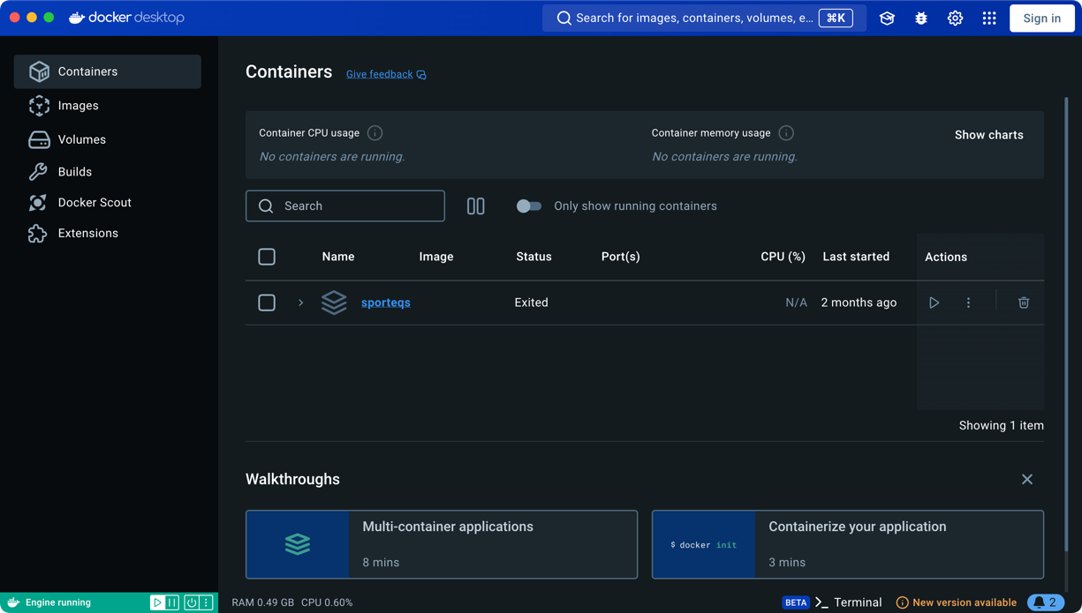

Рисунок 1 – Начальное окно docker

Команда docker vesion показывает данные о версии docker. Вывод команды version представлен на рисунке 2.

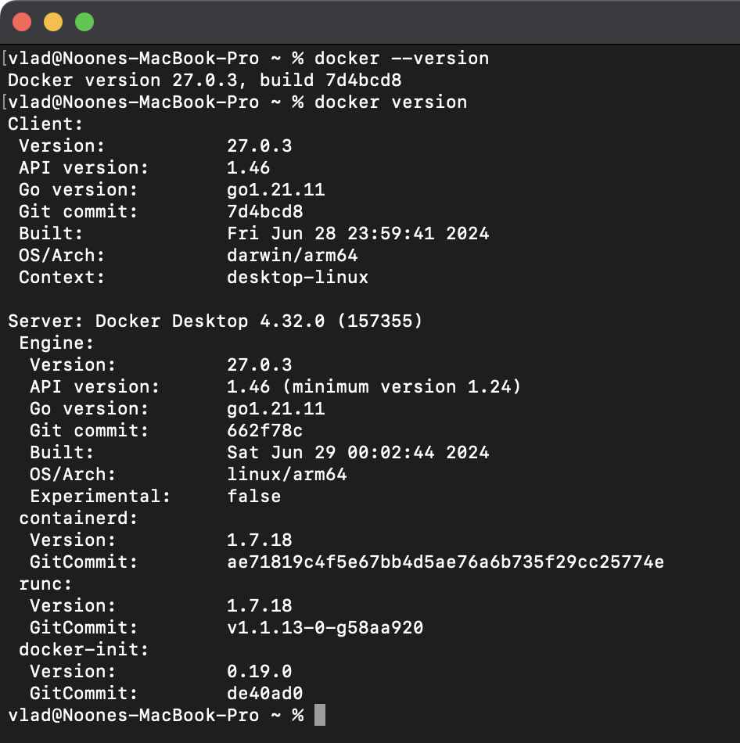

Рисунок 2 – Вывод команды version

После выполнения команды run hello-world соответствующий контейнер был скачан и запущен. Команда docker images показывает все изображения докер на системе. Команда docker ps показывает все запущенные контейнеры, а команда docker ps -a показывает все когда-либо запускаемые контейнеры. Команды docker представлены не рисунке 3.

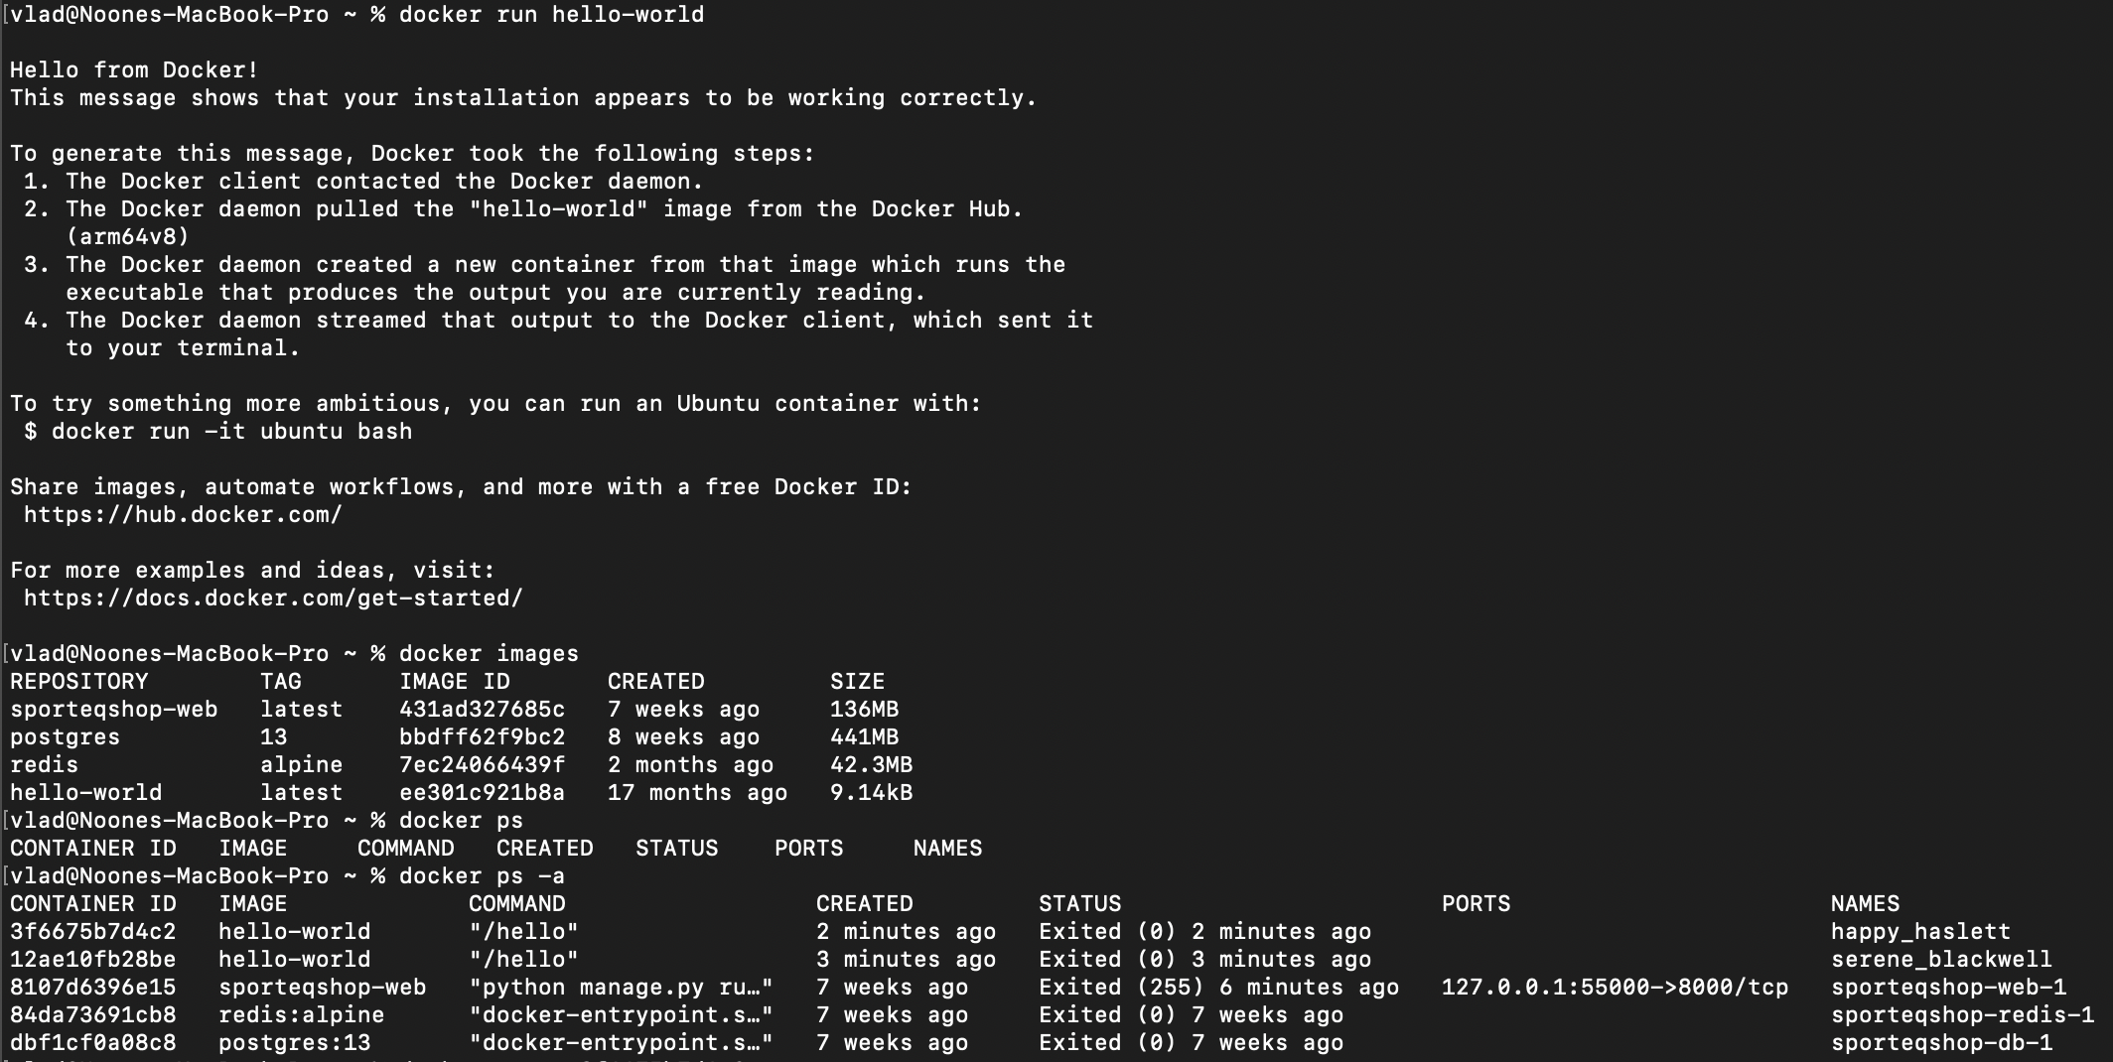

Рисунок 3- Команды docker

Команда docker rm <CONTEINER ID> удаляет соответсвующий контейнер. Удаление представлено на рисунке 4.

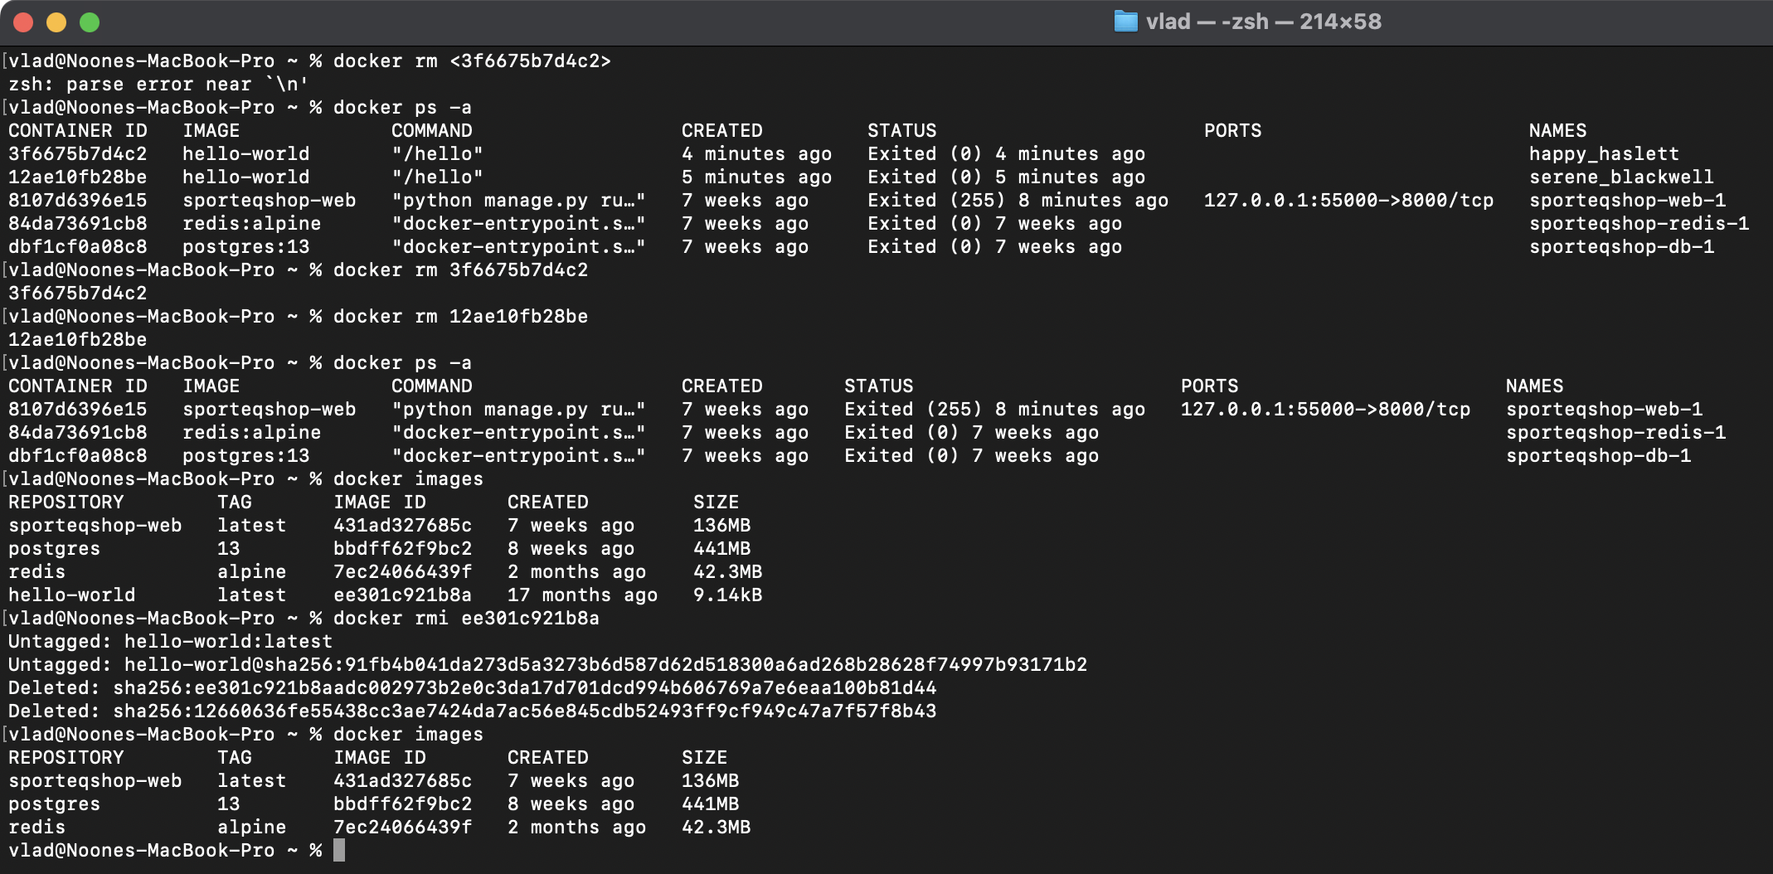

Рисунок 4 – Удаление

**Вывод**

В ходе выполнения лабораторной работы была успешно произведена установка Docker Desktop на macOS. Студенты освоили базовые команды Docker, включая запуск контейнеров, просмотр активных и завершенных контейнеров, остановку и удаление контейнеров, а также управление образами. Эти навыки являются фундаментальными для дальнейшей работы с контейнерами и автоматизацией развертывания приложений в различных средах.